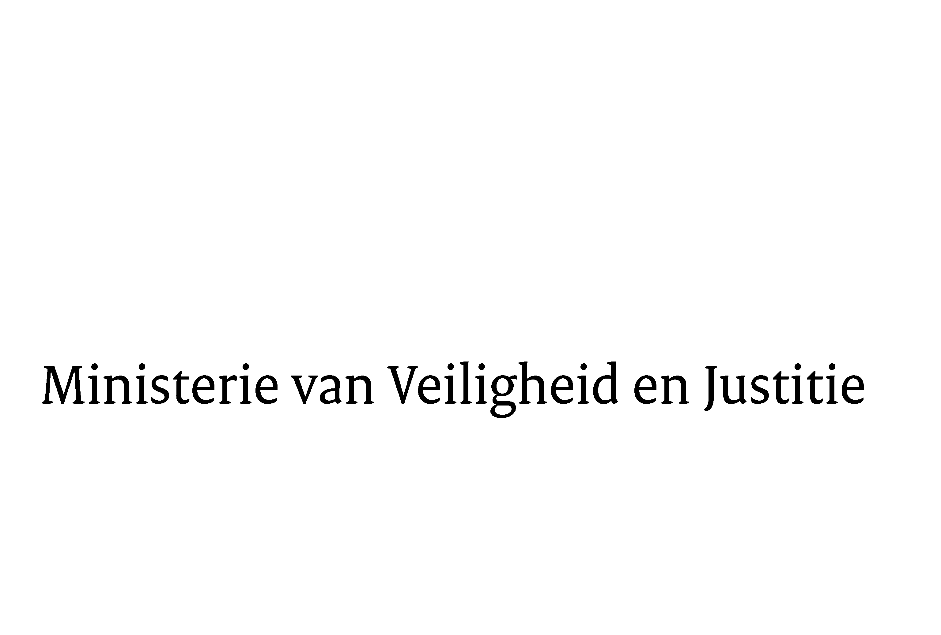
> Retouradres Postbus 20301 2500 EH Den Haag
Aan de Voorzitter van de Tweede Kamerder Staten-GeneraalPostbus 200182500 EA DEN HAAG

Datum | 15 september 2014
Onderwerp | Uitstelbericht Kamervragen vanwege berichten ‘Inspectie kondigt bezoek tevoren aan’  Uitstelbericht Kamervragen over

Bureau Secretaris-Generaal

Turfmarkt 147
2511 DP Den Haag
Postbus 20301
2500 EH Den Haag
www.rijksoverheid.nl/venj

Ons kenmerk
553889

Uw kenmerk
2014Z14304

Bij beantwoording de datum en ons kenmerk vermelden. Wilt u slechts één zaak in uw brief behandelen.

Hierbij bericht ik u, mede namens de minister en staatssecretaris van Infrastructuur en Milieu, dat de schriftelijke vragen van de leden Smaling, Van Nispen, Bashir en Ulenbelt (allen SP) vanwege berichten ‘Inspectie kondigt bezoek tevoren aan’ (ingezonden 25 augustus 2014) niet binnen de gebruikelijke termijn kunnen worden beantwoord, aangezien nog niet alle benodigde informatie ontvangen is.
Ik streef ernaar de vragen zo spoedig mogelijk te beantwoorden.

De Minister van Veiligheid en Justitie,

I.W. Opstelten

